Смирнов Николай
Задание 1 (SQL) (для кандидатов)
Для начала перенесём данные из csv файла в таблицу в pgAdmin4.
Создадим новую БД, создадим таблицу orders с нужными полями
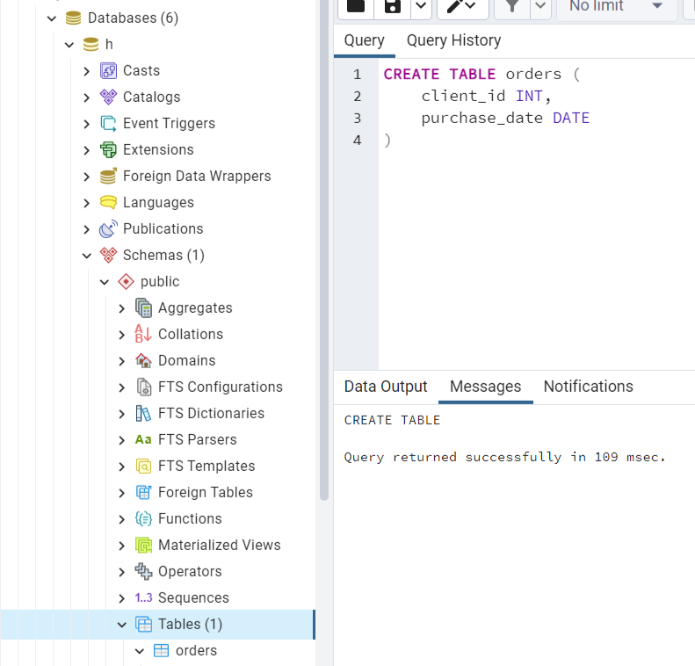
Перенесём данные в таблицу orders
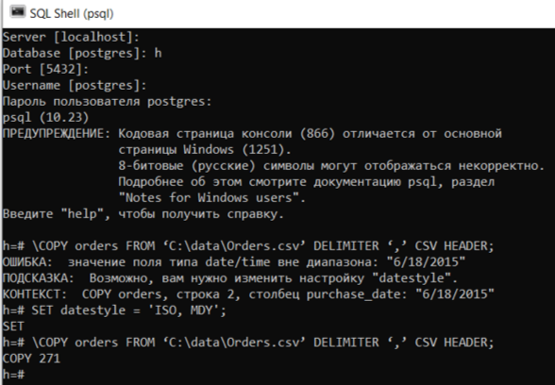

Теперь можно выполнять запросы.
1. Новые торговые точки
То есть, нужно для каждого месяца вывести торговые точки, которых раньше никогда не было, и в этом месяце они появились впервые за всё время.
Запрос:
WITH FirstPurchases AS (
SELECT
client_id,
MIN(purchase_date) AS first_purchase_date
FROM
Orders
GROUP BY
client_id
),
MonthlyFirstPurchases AS (
SELECT
client_id,
DATE_TRUNC('month', first_purchase_date) AS purchase_month
FROM
FirstPurchases
)
SELECT
TO_CHAR(m.purchase_month, 'YYYY/MM') AS purchase_month,
m.client_id
FROM
MonthlyFirstPurchases m
WHERE
NOT EXISTS (
SELECT 1
FROM MonthlyFirstPurchases m2
WHERE m2.client_id = m.client_id AND m2.purchase_month < m.purchase_month
)
ORDER BY
purchase_month;
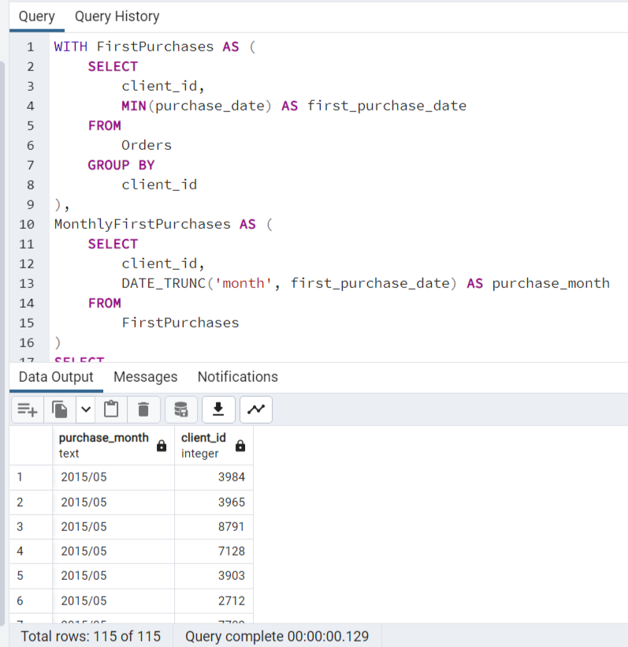

2. Торговые точки, сделавшие заказ в прошлом месяце и в этом
Запрос
WITH MonthlyOrders AS (
SELECT
client_id,
TO_CHAR(purchase_date, 'YYYY-MM') AS month_year
FROM
Orders
GROUP BY
client_id, month_year
),
PreviousMonthOrders AS (
SELECT
client_id,
month_year,
LEAD(month_year) OVER (PARTITION BY client_id ORDER BY month_year) AS next_month_year
FROM
MonthlyOrders
)
SELECT
current.month_year,
current.client_id
FROM
PreviousMonthOrders current
JOIN
PreviousMonthOrders previous
ON
current.client_id = previous.client_id
AND
previous.next_month_year = current.month_year
ORDER BY
current.month_year, current.client_id;
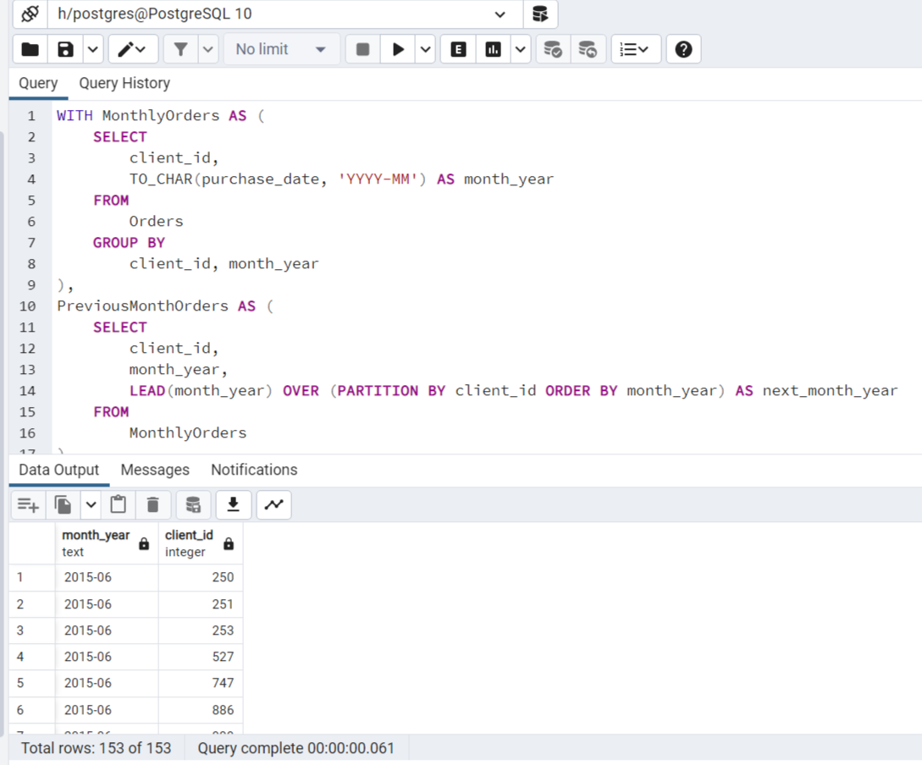

3. Торговые точки, которые когда-то что-то заказали (только не в прошлом месяце) и вернувшиеся.
Для каждого месяца выписать точки, которые когда-то были, но не в прошлом месяце.
Запрос
WITH OrderMonths AS (
SELECT
client_id,
TO_CHAR(purchase_date, 'YYYY-MM') AS month
FROM Orders
GROUP BY client_id, TO_CHAR(purchase_date, 'YYYY-MM')
),
PreviousOrders AS (
SELECT
o1.client_id,
o1.month AS current_month,
o2.month AS previous_month
FROM OrderMonths o1
LEFT JOIN OrderMonths o2
ON o1.client_id = o2.client_id
AND TO_CHAR((TO_DATE(o1.month || '-01', 'YYYY-MM-DD') - INTERVAL '1 month'), 'YYYY-MM') = o2.month
WHERE o2.month IS NULL -- нет заказов в прошлом месяце
),
ReturnedOrders AS (
SELECT
po.client_id,
po.current_month
FROM PreviousOrders po
JOIN OrderMonths o
ON po.client_id = o.client_id
AND o.month < po.current_month -- есть заказы в более ранних месяцах
GROUP BY po.client_id, po.current_month
)
SELECT
current_month,
client_id
FROM ReturnedOrders
ORDER BY current_month, client_id;
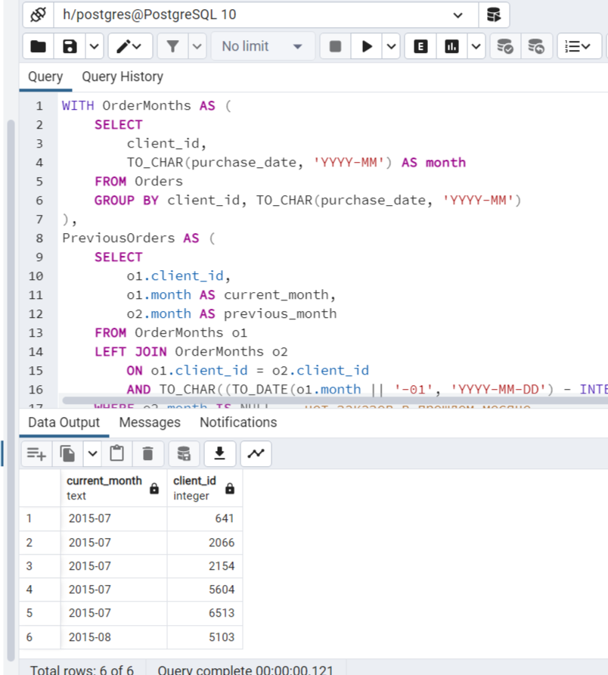

4. Торговые точки, отвалившиеся в этом месяце.
Это значит, нужны точки, которые в данном месяце сделали последний заказ и больше никогда не делали заказов.
WITH LastOrders AS (
SELECT
client_id,
TO_CHAR(MAX(purchase_date), 'YYYY-MM') AS last_order_month
FROM Orders
GROUP BY client_id
),
MonthlyOrders AS (
SELECT
client_id,
TO_CHAR(purchase_date, 'YYYY-MM') AS order_month
FROM Orders
GROUP BY client_id, TO_CHAR(purchase_date, 'YYYY-MM')
)
SELECT
mo.order_month AS month,
mo.client_id
FROM MonthlyOrders mo
JOIN LastOrders lo
ON mo.client_id = lo.client_id
AND mo.order_month = lo.last_order_month
ORDER BY month, client_id;
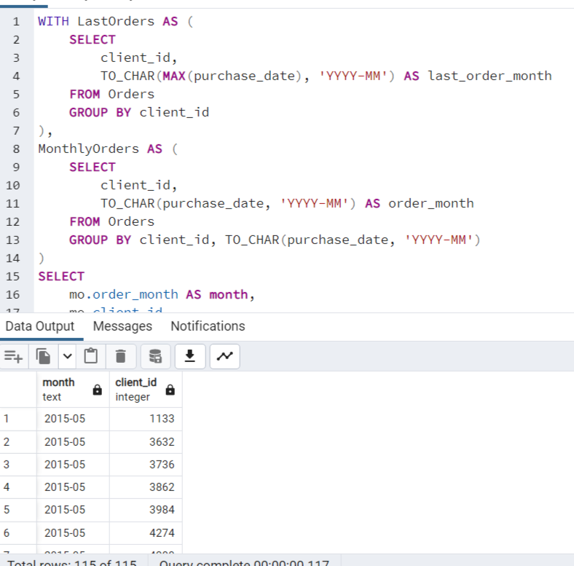

Результаты запросов представлены в виде файлов
query1.csv, query2.csv, query3.csv и query4.csv.

